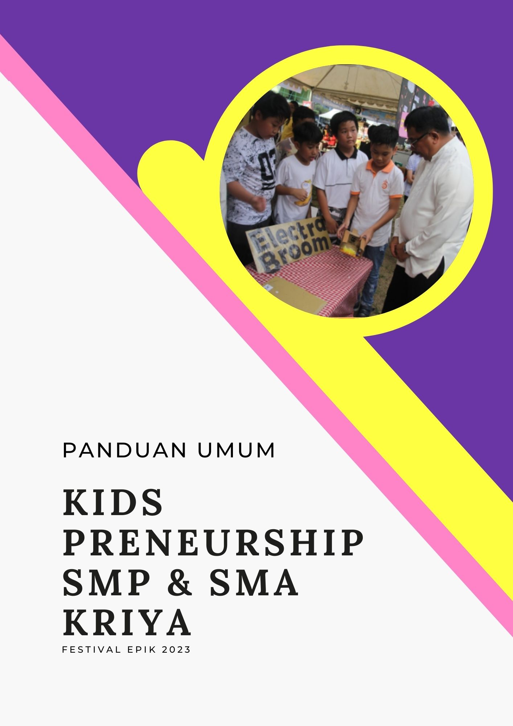

**PANDUAN UMUM**

**FESTIVAL EPIK 2023: “Developing Dynamic Gen-Z Creativepreneurs”**

**Konsep Acara**

Kegiatan KIDSPRENEURSHIP FESTIVAL EPIK 2K23 adalah salah satu kegiatan rutin setiap tahunnya yang diadakan oleh Yayasan Tunas Cahaya Bangsa. Event ini terdiri dari Kompetisi Kidspreneurship (*Business Plan Model Canvas*) yang di dalamnya terdapat berbagai bidang kategori kompetisi. Selanjutnya adalah Expo (pameran karya peserta), guna mensosialisasikan hasil karya wirausahawan muda kreatif kepada masyarakat. Expo ini dapat menjadi sarana interaksi wirausahawan muda kreatif dengan masyarakat.

**Fasilitas Peserta**

* Co-Card Peserta & Pendamping
* Sertifikat Peserta
* Booth Peserta

|  |  |
| --- | --- |
| **Timeline Pelaksanaan Lomba** |  |
| * **Tahap Penyisihan** |  |
| Pendaftaran Akun Peserta | : 22 Februari 2023 – 24 Maret 2023 |
| Submit Karya (Proposal, Pitchdeck) | : 23 Februari 2023 – 24 Maret 2023 |
| Penjurian Seleksi Proposal | : 27 Maret 2023 – 1 April 2023 |
| * **Showcase (Luring)** |  |
| Pengumuman 10 besar tiap kategori/jenjang | : 5 April 2023 |
| Coaching & Submit Karya lanjutan (Mock Up & Video) | : 5 April 2023 – 12 Mei 2023 |
| Kidspreneur Expo & Peserta 10 besar | : 12 Mei 2023 – 13 Mei 2023 |
| * **Final** |  |
| Kidspreneur Expo & Voting Juara Favorit | : 12 Mei 2023 – 13 Mei 2023 |
| Penjurian dan Penghitungan Hasil | : 13 Mei 2023 |
| Penutupan dan Pengumuman Pemenang | : 13 Mei 2023 |

**Alur Pendaftaran**

Pendaftaran dilakukan secara DARING.

1. **Membuat akun daring**

Akun dapat dibuat melalui link: [www.kidspreneurship.co.id](http://www.kidspreneurship.co.id)

1. **Mengisi formulir daring**

Dapat dibuka melalui link: [www.kidspreneurship.co.id](http://www.kidspreneurship.co.id)

1. **Melakukan pembayaran**

Setelah mengisi formulir daring pada link yang telah disediakan, peserta atau guru pembimbing diharapkan melakukan pembayaran.

Biaya pendaftaran dapat ditransfer ke rekening:

Atas Nama : Yayasan Tunas Cahaya Bangsa

No. Rek : 7815 190 777

Bank : BCA

**Setiap tim wajib membayar Rp. 300.000**

Jika sudah melakukan pembayaran peserta dapat mengupload bukti pembayaran melalui link pendaftaran/akun yang sudah dibuat.

*Dalam waktu 1x 24 jam peserta dapat login dan mengecek status pembayaran pendaftaran (konfirmasi/terverifikasi).*

1. **Informasi lebih lanjut**

Untuk informasi lebih lanjut dapat menghubungi narahubung baik SMS/WhatsApp: **Ms. Amelia – 0813 4842 5871**

### Ketentuan Umum Penjurian Kidspreneurship 2K23 untuk Peserta

* Peserta mempersiapkan materi display berdasarkan dengan objek karya yang dibuat yang meliputi: **materi poster, dokumen presentasi (proposal/*business plan)*, foto objek karya, dan dokumen pendukung** lalu diunggah pada saat akun peserta telah tervalidasi di website.
* Materi pameran yang sudah diunggah oleh Panitia Kidspreneurship tidak dapat diperbaharui/diganti, dengan demikian peserta harus lebih teliti dan benar–benar dengan materi terbaiknya sebelum dikumpulkan dan diverifikasi untuk dinilai dan ditampilkan pada Kidspreneurship Festival EPIK 2K23.
* Pengunjung diperbolehkan melakukan interaksi dengan peserta dan karya/jasa wirausahanya, meninggalkan apresiasi, pesan/komentar dan bekerja sama dengan finalis pada *display* mereka.
* Semua isi dalam laman pameran yang ditampilkan merupakan properti bersama di bawah wewenang penyelenggara Kidspreneurship 2K23.
* Pemenang terbagi dalam beberapa kategori yaitu, juara umum, juara kategori (1,2,3) per bidang kompetisi serta juara favorit per jenjang (SMP & SMA).
* Panitia, finalis, dan pengunjung hendaknya memperhatikan etika bermedia social seperti dalam memberikan komentar, masukan, kritik dan saran atau mengunggah materi yang bertentangan dengan aturan, norma, dan nilai-nilai yang berlaku secara hukum dan sosial di Negara Kesatuan Republik Indonesia.

### Kriteria Penilaian Juri

* 1. Struktur dan kelengkapan proposal konsep/ide bisnis menggunakan format *Business Model Canvas* (BMC).
  2. Latar belakang permasalahan atau peluang yang diangkat dan ide bisnis beserta *value* yang ditawarkan sebagai solusi atas permasalahan tersebut.
  3. Analisis peluang pasar (*market opportunity*), akan ide bisnis yang ditawarkan (originalitas bisnis, *new market/business new opportunity)*.
  4. Aspek bisnis dari sisi pemasaran, nilai kompetitif, operasional, SDM, dan keuangan.
  5. Dampak bisnis terhadap lingkungan atau masyarakat.
  6. Prototipee/mock-up harus dapat menjelaskan produk/jasa dan berfungsi baik/sempurna maupun masih dalam pengembangan, dan lain-lain sesuai bisnis konsep yang dikompetisikan.

### Alur Kegiatan Kidspreneurship Festival EPIK 2K23

Pendaftaran Akun Peserta

(22 Februari – 24 Maret 2023)

Submit Karya : Proposal, Pitch deck

(16 Februari– 24 Maret 2023)

Penjurian Seleksi Proposal

(27 Maret – 1 April 2023)

Pengumuman 10 besar tiap kategori/jenjang

(5 April 2023)

Coaching & Submit Karya lanjutan : Mock-up & Video

(5 April – 12 Mei 2023)

Kidspreneur Expo & Peserta 10 besar

(13 Mei 2023)

**LURING**

Kidspreneur Expo & Voting Juara Favorit

(12 – 13 Mei 2023)

Penjurian dan Perhitungan Hasil

(13 Mei 2023)

**Akun Terverifikasi**

Penutupan & Pengumuman Pemenang

(13 Mei 2023)

Akun Terverifikasi

## Ketentuan Khusus Kompetisi Kidspreneurship Festival EPIK 2K23

## Bidang Kompetisi Kriya

Definisi bidang kompetisi kriya ini berkaitan dengan kreasi, produksi, distribusi, dan pemasaran produk yang terbuat dari material alam atau sintetis yang dihasilkan oleh individu ataupun kelompok secara manual atau dengan alat bantu produksi. Dalam konteks karya, produk kriya dapat dibagi dalam tiga kategori berdasarkan pendekatan dalam pembuatan produk yaitu :

1. Produk yang berbasis material, baik material lunak seperti tekstil, serat alam, tanah liat, plastik, kulit, bahan daur ulang, dll, maupun material keras seperti kayu, logam, batu, dll.
2. Produk yang berbasis keterampilan, dimana yang menjadi aspek utama adalah kondisi sumber daya manusia atau jenis keterampilan yang dimiliki oleh sumber daya manusianya.
3. Gabungan dari keduanya.

Proses kreasi sebuah produk kriya mencakup tahapan-tahapan sebagai berikut:

1. Perancangan: tahap awal yang umumnya dimulai dengan gagasan atau ide dasar untuk kemudian divisualisasikan melalui sketsa bentuk, gambar kerja, hingga mekanisme proses produksinya.
2. Penyiapan material dan alat: yaitu tahap pengumpulan bahan baku produksi atau material siap pakai atau pengolahan material mentah menjadi material siap produksi, beserta penyiapan berbagai peralatan yang dibutuhkan sesuai dengan mekanisme produksi yang dijalankan.
3. Proses produksi: merupakan tahapan inti yang berisi rangkaian kegiatan proses produksi mulai dari tahap pembentukan awal hingga tahap *finishing* produk.
4. Pengemasan produk: yaitu tahapan mengemas produk akhir agar menjadi produk yang siap untuk didistribusikan.
5. Distribusi: tahap akhir yang merupakan proses pendistribusian produk dari produsen ke para penjual atau penjualan langsung ke pihak konsumen.

Dalam bidang kriya, yang **menjadi pertimbangan dalam penilaian** terletak pada:

* 1. **Konsep produk yang berisi antara lain :**
     + Latar belakang : mengungkapkan alasan utama pemilihan jenis produk atau karya yang sesuai dengan tema Kidspreneurship Festival EPIK 2K23.
     + Aspek inovasi : mengungkapkan hal-hal potensial yang merupakan aspek inovasi gagasan/produk (misalkan: temuan teknologi, proses produksi, metode pemasaran baru, peluang segmen pasar yang baru, dll)
     + Tujuan : mengungkapkan tujuan penciptaan produk (misalkan: Apakah gagasan/produk yang diajukan dapat menjadi solusi bagi suatu masalah? Atau dapat menjadi wujud ekspresi budaya/kearifan lokal/pemanfaatan sumber daya lokal yang lain? dst.)
     + Target pasar/sasaran pengguna produk: menyebutkan segmentasi konsumen yang menjadi sasaran (pengguna) utama dari gagasan/ produk yang diajukan (misalkan: pelajar SMA, anak usia balita, wisatawan mancanegara, dll)
     + Kualitas Produk Kriya : antara lain keunggulan properti material, karakter visual, keterampilan, keunikan, utilitas/kegunaan, dll. yang dibuktikan melalui contoh produk.
     + Dampak terhadap aspek lingkungan dan sosial : antara lain pertimbangan pemilihan material dan kemasan produk, pengelolaan limbah, ekspresi potensi budaya dan sumber daya lokal, dll.
  2. **Perencanaan usaha :**
     + Struktur organisasi : seluruh personil dan/atau stakeholders yang terlibat dalam unit usaha
     + Pengelolaan keuangan : biaya produksi, penentuan harga jual, dll.
     + Strategi pemasaran dan pengembangan produk yang diurai dari hasil analisis SWOT.
  3. **Bidang Kriya dalam Kidspreneurship Festival EPIK 2K23**
     + Dalam pelaksanaan Kidspreneurship Festival EPIK 2K23, para peserta diharapkan memulai gagasannya dari karya-karya kriya lokal yang menjadi karakter daerah, serta proses produksi dan keterampilan yang telah dipraktikkan di daerah tersebut. Peserta juga perlu memiliki pengetahuan awal mengenai material yang berasal dari daerah tersebut, baik yang telahbanyak dimanfaatkan sebagai bahan baku produksi, maupun temuan/rekayasa material baru yang dapat dimanfaatkan sebagai bahan baku produksi tanpa membebani biaya lebih bagi pengrajin.
     + Skema kerja sama: akan lebih baik lagi bila peserta dapat bekerja sama dengan pengrajin lokal skala mikro, kecil, atau menengah, dalam melakukan pengembangan produk kriya mereka.
     + Skema bisnis dan pengembangan usaha : para peserta dapat mengacu pada operasional UKM & Mikro di daerah tersebut, sehingga perhitungan rencana usaha yang diajukan menjadi lebih realistis.

### Ketentuan Khusus Bidang Kompetisi Kriya

* 1. **Dokumen Presentasi**

**BAB 1** : Halaman judul/identitas (brand/nama produk, nama, asal sekolah, asal kota/kab provinsi

**BAB 2** : Latar belakang/gagasan/ motivasi pemilihan produk

**BAB 3** : Informasi tentang mitra/UKM lokal (yang berpotensi sebagai unit produksi bagi produk yang dirancang

**BAB 4** : Konsep produk/karya (fungsi, material, teknik produksi, dimensi, dll

**BAB 5** : *Business Plan Model Canvas* (BMC); Cash Flow; Alur Produksi

**BAB 6** : Satu halaman simulasi poster/iklan produk untuk di upload di media sosial misalnya Instagram, facebook, dll.

**Ketentuan Dokumen Presentasi**

* Ukuran slide/kertas : A4, posisi kertas *landscape* (rebah)
* Format file : .pdf
* Jumlah maksimal : 20 halaman
* Ukuran file : maks 10 MB
  1. **Poster**

Bidang Kriya mewajibkan agar peserta mengumpulkan poster seperti pada ketentuan umum.

* 1. **Foto**

**Ketentuan Foto:**

* Karya harus difoto dengan aneka tampak : 1 foto tampak depan *(front view)*, 2 foto tampak samping (kanan dan kiri), 1 foto tampak atas *(top view)*, 1 foto tampak belakang *(back view)*, 1 foto tampak bawah *(bottom view)*, 1 foto tampak ¾ *(orthogonal view)*;
* Ukuran resolusi image : min 150dpi
* Format file : .jpg
* Ukuran file : maks 10MB per foto
  1. **Prototipe/*Mock up***

Produk/purwarupa (Prototipe) ditampilkan dalam bentuk video **apabila peserta dinyatakan masuk dalam kategori 10 besar**.

**Ketentuan Prototipe/*Mock up***

* Prototipe/*Mock-up* harus dipresentasikan dalam bentuk video yang berisi mengenai penjelasan produk/layanan, performa material, bentuk, detail, penggunaan, termasuk kesesuaian antara konsep, masalah, dan target pasar.
* Video diunggah ke akun Gdrive masing-masing kelompok dan dibagikan secara “publik” dengan format judul: Kidspreneurship Festival EPIK 2K23_ Bidang Kompetisi_Nama Produk_Teaser Profil/Presentasi.
  1. **Dokumen Pendukung**

Dokumen pendukung adalah berkas–berkas dokumen yang disyaratkan oleh panitia dan atau tiap–tiap bidang kompetisi yang dianggap perlu untuk dilampirkan diantaranya foto profil tim beserta keterangan nama, video profil tim, video presentasi *business plan*, dan *business plan board*.

### BAB III

### PENILAIAN

1. **Mekanisme Penilaian**

(Customer Segment, Value Proposition, Channel, Customer Relationships, Revenue Streams, Key Activities, Key Resources, Key Partnership, Cost Structure).

3

Expo

2

Video Mock

Up

1

Penjurian

Proposal

Proposal Rencana Usaha terdiri atas :

***9 item bussiness model canvas* (tersedia pada lampiran)**

### Kriteria Penilaian Kompetisi

* 1. Struktur dan kelengkapan proposal Konsep bisnis/*business* menggunakan format *Business Model Canvas* (BMC).
  2. Latar belakang permasalahan atau peluang yang diangkat dan ide bisnis beserta value yang ditawarkan sebagai solusi atas permasalahan tersebut.
  3. Analisis peluang pasar *(market opportunity)*, akan ide bisnis yang ditawarkan (originalitas bisnis), *new market* atau *new opportunity* bisnis.
  4. Aspek bisnis dari sisi pemasaran, Nilai Kompetitif, operasional, SDM, dan keuangan.
  5. Dampak bisnis terhadap lingkungan atau masyarakat.
  6. Prototipe/*mock-up* harus dapat menjelaskan produk/jasa dan berfungsi baik/sempurna maupun masih dalam pengembangan, dan lain-lain sesuai bisnis konsep yang dikompetisikan.

### BAB IV

### PENUTUP

Demikianlah ketentuan perlombaan Kidspreneurship Festival EPIK 2K23 ini disusun dengan tujuan untuk memudahkan calon peserta untuk mempersiapkan diri dengan sebaik-baiknya dalam mengikuti kompetisi. Kiranya kegiatan ini dapat berjalan sukses, lancer, serta menjadi wadah pengembangan diri serta kompetisi berwirausaha bagi para wirausaha di kalangan pelajar sejak di bangku sekolah.

Terima kasih.

**DAFTAR PUSTAKA**

Pedoman FIKSI 2020, <https://psma.kemdikbud.go.id/index/lib/files/Pedoman%20FIKSI%202019.pdf> <http://sma.pusatprestasinasional.kemdikbud.go.id/fiksi/index.php/kategori>

<http://docplayer.info/186607088-Festival-inovasi-dan-kewirausahaan-siswa-indonesia-tahun-> 2020.html

Peraturan Menteri Komunikasi dan Informatika Nomor 11 Tahun 2016 tanggal 20 Juli 2016 tentang Klasifikasi Permainan Interaktif Elektronik, [www.igrs.id](http://www.igrs.id/) <https://displaystore.id/signage/way-finding-directory/hanging-directory-1-row-2-side.html> <https://kkp.go.id/djpb/infografis>

<https://blog.sribu.com/id/inilah-15-contoh-desain-majalah-yang-harus-kamu-lihat/> <http://www.melkboerdienste.co.za/saving-water-dairies> [https://indonesiamendesain.com/2020/06/30/20-inspirasi-konsep-desain-ui-ponsel-yang-](https://indonesiamendesain.com/2020/06/30/20-inspirasi-konsep-desain-ui-ponsel-yang-menyenangkan/) [menyenangkan/](https://indonesiamendesain.com/2020/06/30/20-inspirasi-konsep-desain-ui-ponsel-yang-menyenangkan/)

<https://www.freepik.com/free-photos-vectors/book-cover-design> <https://www.myedisi.com/idea/3095> <https://id.pinterest.com/pin/750764200352219614/> <http://tokokemasankita.com/kenapa-sih-desain-kemasan-kita-harus-menarik/> <https://www.coroflot.com/azamdolatkhahi/Environmental-graphic-design> <https://www.speedpro.com/north-indianapolis/environmental-graphics/> <https://caramembuat.id/cara-membuat-roti-manis/>

<https://resephariini.com/10-resep-minuman-dingin-segar-ala-cafe/>

# Informasi Lebih Lanjut

**Telpon / WA : 0813 4842 5871**

**Instagram : @kidspreneurship.hbics**

# Situs Resmi : kidspreneurship.co.id